Признаки начавшегося пожара
•Запах гари
•Появление дыма
•Отблески пламени
•Потрескивание горящих предметов
•Запах горящей резины
•Электрические лампочки горят в пол накала или гаснут совсем


Вызов экстренной помощи по телефону
01 - единая спасательная служба МЧС России (пожарная охрана)
02 - милиция
03 - скорая помощь
04 - аварийная газовая служба
112 - экстренная служба
Ты должен помнить, что беседа с оператором экстренной службы проходит по определенным правилам:
Сообщи кратко:
1. Причину вызова.
2. Фамилию, имя, телефон и адрес.
Не вешай трубку до конца разговора!!

Ребята, соблюдая правила пожарной безопасности и вы не попадете в беду!

Что необходимо делать, если возник пожар:
•В первую очередь позвоните в службу спасения по телефону «01». Сообщите что горит и точный адрес.
•Если рядом есть взрослые, необходимо позвать их на помощь.
•Ни в коем случае не прячьтесь во время пожара в укромные места (под кровать, в шкаф, в кладовку и др.), пожарным будет трудно вас найти.
•Если комната заполняется едким дымом, закройте нос и рот мокрой тканью, пригнитесь к полу и срочно покиньте помещение.
•Твердо знайте, что из дома есть два спасительных выхода: если нельзя выйти через дверь, зовите на помощь из окна или с балкона.
•Если пожар произошел в твоей квартире и есть возможность ее покинуть – убегай на улицу, не забудь плотно закрыть за собой дверь и сразу же сообщи о пожаре первым встречным прохожим, чтобы они вызвали пожарных.
•Если в подъезде огонь или дым, не выходите из квартиры. Откройте окно или балкон и зовите на помощь.
•Во время пожара нельзя пользоваться лифтом: он может остановиться между этажами.
•Если на вас загорелась одежда, падайте и катитесь, чтобы сбить пламя.
•Если вы обожгли, например, руку – подставьте ее под струю холодной воды и позовите на помощь взрослых.

Чтобы не случилось беды

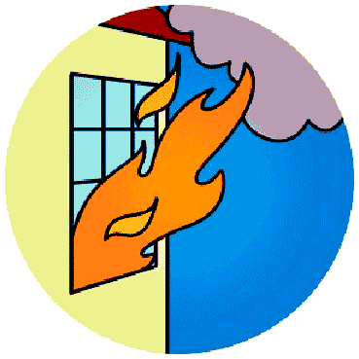

Все мы живем в современном и сложном мире, где, к сожалению, существует много опасностей, которые подстерегают нас на жизненном пути. Для того, чтобы обезопасить себя в той или иной сложной ситуации или вообще ее избежать необходимо знать: какие бывают чрезвычайные ситуации и как себя вести, если случилась беда.

Ежегодно происходят сотни пожаров. Жертвами огня становятся и дети. К сожалению, пожар может возникнуть в любом месте и в любое время. Поэтому вы должны знать правила пожарной безопасности и то, как себя вести, если случится пожар.

Пожары чаще всего происходят по следующим причинам:
•неосторожное обращение с огнем, игры с огнеопасными предметами;
•нарушение правил пожарной безопасности при эксплуатации бытовых электроприборов, печей;
•Если в момент пожара ты находишься в квартире с родителями, слушайся их советов.
•Выходя из горящего помещения, плотно закрой за собой все двери, чтобы задержать распространение огня на 10-15 минут - этого времени достаточно, чтобы дом смогли покинуть твои родные и соседи
•опасно баловаться спичками, зажигалками, они предназначены для хозяйственных нужд, но никак не для игр.
Даже маленькая искорка может привести к большому пожару.
•Ребятам младшего возраста опасно пользоваться бытовыми электроприборами, такими, как утюги, чайники, телевизоры, включать газовые плиты и др., самим топить печи, разжигать костры.

Чтобы не случилось беды, запомни:
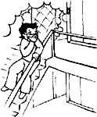
•Если ты почувствовал запах дыма или увидел огонь, сразу позвони пожарным. Если огонь тебе не угрожает, сделать это можно с домашнего телефона. В других случаях лучше сразу покинуть квартиру, а затем вызвать пожарных по телефону 01.
•Обязательно сообщи о пожаре взрослым.
•По телефону ты должен точно назвать пожарным свой адрес: улицу, дом, квартиру. Чётко произнеси имя и фамилию. Если сможешь, объясни, что именно горит. Постарайся говорить спокойно и не торопясь.
•Постарайся ответить на все вопросы оператора. Помни: любая твоя информация поможет специалистам быстрее справиться с огнем.
•Сообщив о пожаре, внимательно выслушай оператора и обязательно сделай то, что он скажет.
•Если рядом с тобой находятся пожилые люди или маленькие дети, помоги им покинуть опасную зону.
•Не забудь про своих домашних питомцев, ведь они не могут позаботиться о себе сами. Если не можешь взять их с собой, покидая квартиру, постарайся найти для них наиболее безопасное место. Таким местом, к примеру, может стать ванная комната.

.
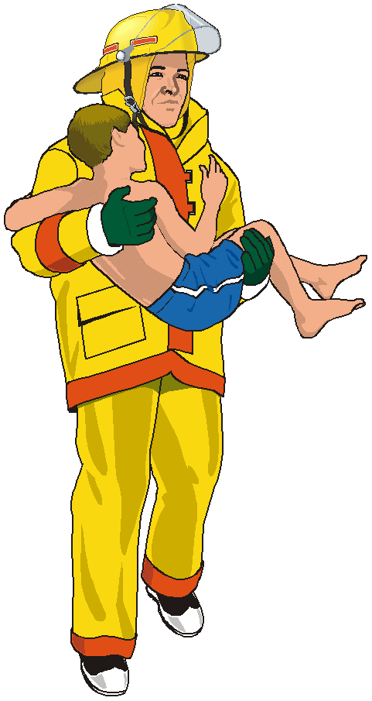

Помни!
•Вызов пожарной команды просто так, из шалости или любопытства, не только отвлечёт спасателей от настоящего происшествия, но и будет иметь весьма неприятные последствия. •Заведомо ложный вызов пожарных (милиции, "скорой помощи", других специальных служб) является нарушением закона и наказывается штрафом, который придётся заплатить твоим родителям.

